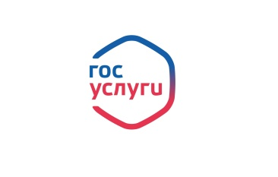 | Уважаемые родители!  В 2022 году продолжает работу информационная система «Навигатор дополнительного образования  Рязанской области».  Вы сможете выбрать программу дополнительного образования для своего ребенка и оформить заявку  на обучение.  Внимание! Теперь вы сможете записать ребенка на обучение по программам дополнительного образования и через Единый портал государственных услуг Российской Федерации.

